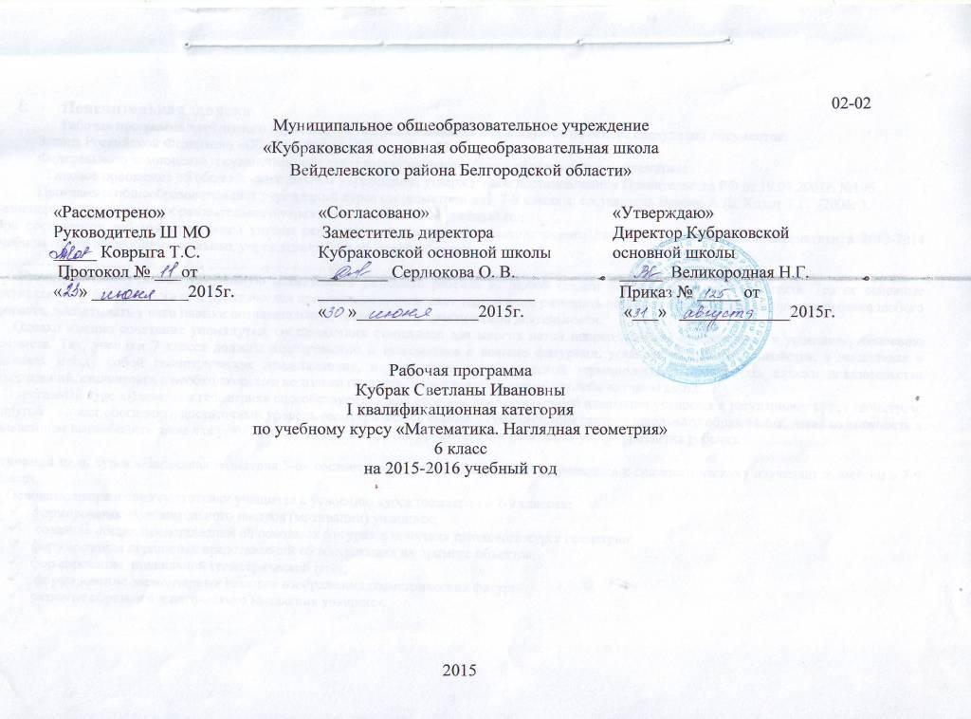

Пояснительная записка
Рабочая программа элективного курса для 5-6 класса составлена и реализуется на основе следующих документов:
Закона Российской Федерации «Об образовании» (статья 7, 9, 32).
Федерального компонента государственного стандарта основного общего образования по математике
Типовое положение об общеобразовательном учреждении, утвержденное постановлением Правительства РФ от 19.03.2001г. №196
Программы общеобразовательных учреждений курса стереометрии для 7-9 классов, составитель Вернер А.Л., Ходот Т.Г. (2006г.).
Базисного учебного плана образовательного учреждения на 2013-2014 учебный год.
При составлении рабочей программы учтены рекомендации инструктивно-методического письма «О преподавании математики в 2013-2014 учебном году в общеобразовательных учреждениях Белгородской области».

Геометрия дает учителю уникальную возможность развивать ребенка на любой стадии формирования его интеллекта. Три ее основные составляющие: фигуры, логика и практическая применимость позволяет гармонично развивать образное и логическое мышление ребенка любого возраста, воспитывать у него навыки познавательной, творческой и практической деятельности.
Однако именно сочетание упомянутых составляющих становится для многих детей непреодолимым препятствием к успешному освоению предмета. Так, ученики 7 класса должны одновременно и знакомиться с новыми фигурами, усваивая их основные свойства, и накапливая и связывая между собой геометрические представления, и овладевать геометрической терминологией, приобретать навыки доказательства утверждений, сталкиваясь с необходимостью не только говорить, но и думать на новом для себя научном языке.
Элективный курс «Наглядная геометрия» способствует с одной стороны предварительной адаптации учащихся к регулярному курсу геометрии, с другой – может обеспечить достаточный уровень геометрических знаний в гуманитарном секторе школьного образования, давая возможность в дальнейшем высвободить часы для углубленного изучения других предметов без нанесения ущерба развития ребенка.

Основная цель курса «Наглядная геометрия 5-6» состоит в многоплановой подготовке учащихся к систематическому изучению геометрии в 7-9 классах.
Основные направления подготовки учащихся к усвоению курса геометрии в 7-9 классах:
- формирование положительного настроя (мотивации) учащихся;
- создание общих представлений об основных фигурах и понятиях школьного курса геометрии;
- формирование первичных представлений об абстракциях на примере объектов;
- формирование правильной геометрической речи;
- формирование элементарных навыков изображения геометрических фигур;
- развитие образного и логического мышления учащихся.
Развитие логического мышления учащихся происходит во – первых, за счет логического построения курса, которое, в основном, соответствует логике систематического курса, а во – вторых, при решении соответствующих задач, как правило, «в картинках». Важную роль в развитии логического мышления выполняют геометрические экскурсии, цель которых – показать учащимся возможности применения геометрических знаний на примерах архитектурных и садово-парковых сооружений.
С помощью методов геометрической наглядности происходит изучение и применение конкретных задач в житейской ситуациях, что способствуют развитию наглядно-действенного и наглядно-образного видов мышления.
Одной из важнейших задач в преподавании наглядной геометрии является вооружение учащихся геометрическим методом познания мира, а также определенным объемом геометрических знаний и умений, необходимых ученику для нормального восприятия окружающей действительности.
Приобретение новых знаний учащимися осуществляется в ходе их самостоятельной деятельности. Среди задачного и теоретического материала акцент делается на упражнения, развивающие «геометрическую зоркость», интуицию и воображение учащихся.
При подборе задач и теоретического материала основной акцент делается на упражнения, развивающие геометрическую интуицию, требующие нестандартного творческого подхода к их решению. В курсе наглядной геометрии содержится обширный материал мировоззренческого характера, где на примере геометрии учащиеся знакомятся с важнейшими общенаучными идеями, понятиями и методами исследования.
Эмоционально окрашенное содержание и иллюстративный материал таких тем, как «Преобразования фигур. Симметрия» обладают высоким эстетическим потенциалом, большими возможностями для духовного развития учащихся.
II.Требования к уровню подготовленности учащихся

В результате изучения курса на базовом уровне ученик должен
знать / понимать:
- элементарные значения идей, методов и результатов для построения моделей реальных процессов и ситуаций;
- универсальный характер законов логики геометрических рассуждений, их применимость в различных областях человеческой деятельности;
Уметь:
- распознавать на чертежах и моделях плоские и простые пространственные формы;
- анализировать в простейших случаях взаимное расположение объектов в пространстве;
- изображать основные плоские фигуры и некоторые пространственные тела;
- решать планиметрические и простейшие стереометрические задачи на нахождение геометрических величин (длин, углов, площадей, объемов);
Использовать приобретенные знания и умения в практической деятельности и повседневной жизни для:
- исследования (моделирования) несложных практических ситуаций на основе свойств фигур;
- при построениях геометрическими инструментами (линейка, угольник, циркуль, транспортир);
- вычисления объемов и площадей поверхностей простейших пространственных тел при решении практических задач, используя при необходимости справочники и вычислительные устройства.

Место курса в базисном учебном плане

Программа «Наглядная геометрия»

(для учащихся 5 - 6 классов) составлена на основе методических пособий:
- Ходот Т.Г. Математика: наглядная геометрия: учеб. для учащихся 5 кл. общеобразоват. учреждений/ Т.Г. Ходот, А.Ю.Ходот. – М.: Просвещение, 2012.
- Ходот Т.Г. Математика: наглядная геометрия: кн. для учителя: 5 - 6 кл./ Т.Г. Ходот, А.Ю.Ходот, О.А. Дмитриева. – М.: Просвещение, 2008.

Элективный курс «Наглядная геометрия» рассчитан на 35 часов в каждом классе, в объеме один час в неделю, для учащихся 5-6 классов базовой школы, изучающих математику по учебнику под редакцией Н.Я. Виленкина, В.И.Жохова и др.
Некоторые особенности предлагаемого курса
- В учебнике содержится весь геометрический материал, предусмотренный программой. При этом материал дифференцирован.
- Пособия написаны в форме учебника – собеседника с учащимися.
- В конце каждой книги имеются развертки пространственных фигур и шаблоны изображений геометрических фигур, рекомендованные учащимся для изготовления
- Предлагаются геометрические экскурсии по темам: «Круглые тела в архитектуре» (Павловский парк), « Геометрические формы в архитектуре» (Екатерининский парк, г. Пушкин), « Симметрия в архитектуре» (исторический центр Санкт-Петербурга), « Геометрия в архитектуре Казанского собора».

III.Календарно – тематическое планирование
6 класс

№п/п  темы | Тема урока | Кол-во  час. | Дата проведения |  | Примечания
 |  |  | по плану | фактически
Глава 1. Повторение.  Знакомые и незнакомые понятия |  | 5
§1-4. | Повторение. Хорда.  Перпендикулярность.  Перпендикулярность – прямой и плоскости | 2 | 02.09  09.09
§5 | Алгоритмы | 1 | 16.09
§6 | Отношение отрезков. Подобие фигур. | 1 | 23.09
 | Масштаб (пп. 6.1 – 6.3) | 1 | 30.09
Глава 2. Взаимное расположение фигур 14

§7 | Расстояние между точками. | 1 | 07.10
 | Расстояние от точки до фигуры.  Расстояние между прямой и плоскостью (пп. 7.1 – 7.4) | 1 | 14.10
 | Высоты геометрических фигур (п.7.5) | 1 | 21.10
§8 | Параллельность. Параллельные прямые: определение и построение (пп. 8.1 – 8.3) | 2 | 28.10  11.11
 | Скрещивающиеся прямые | 1 | 18.11
 | Решение задач | 1 | 25.11
§9 | Четырехугольники с параллельными сторонами (пп. 9.1, 9.2) | 2 | 02.12  09.12
 | Решение задач | 1 | 16.12
 | Получение фигур из параллельных отрезков | 1 | 23.12
§10 | Где мы встречаемся с координатами | 1 | 30.12
§11 | Прямоугольные координаты на плоскости | 1 | 13.01
 | Контрольная работа | 1 | 20.01
Глава 3. Движения фигур 7
§12 | Понятие преобразования фигуры | 1 | 27.01
§13 | Параллельный перенос | 1 | 03.02
§14 | Поворот фигуры на плоскости | 1 | 10.02
§16 | Осевая симметрия фигур | 1 | 17.02
 | Решение задач | 1 | 24.02
§17 | Центральная симметрия | 1 | 02.03
 | Контрольная работа | 1 | 09.03
Глава 4.Конструкции из равных фигур 8

§19 | Пересечение и объединение фигур (пп. 19.1, 19.2) | 1 | 16.03
 | Склеивание фигур (пп. 19.3, 19.4) | 1 | 23.03
§20 | Применение параллельного переноса | 1 | 06.04
§21 | Применение поворота | 1 | 13.04
§22 | Применение осевой симметрии | 1 | 20.04
§23 | Использование разных видов движений | 2 | 27.04  03.05
§24 | Фигуры, обладающие симметрией | 1 | 10.05
Заключительный урок 1 17.05

Условные обозначения типа урока
ИНМ – изучение нового материала
ЗНЗ – закрепление новых знаний
УКПЗ – урок комплексного применения знаний
КЗ - контроль знаний
ОУ – обобщающий урок
КУ – комбинированный урок
УП – урок – презентация
УЭ – урок - экскурсия

IV.Содержание курса
6 класс

Повторение. Знакомые и новые понятия (5 ч.)

Отношение и пропорциональность отрезков. Подобные фигуры. Золотое сечение.

Основная цель – рассмотреть новые, интересные свойства пропорциональных отрезков, ввести понятие подобных фигур.

Взаимное расположение фигур (14 ч.)

Расстояние. Параллельность на плоскости и в пространстве, Применение параллельности для конструирования плоских и пространственных фигур. Координаты.

Основная цель – ввести одно из важнейших понятий – понятие параллельных прямых на плоскости и в пространстве. С помощью моделей пространственных тел, показать свойства параллелепипеда.

Движения фигур (7 ч.)

Преобразования фигур. Движения плоскости и пространства: параллельный перенос, поворот, симметрия центральная, осевая, зеркальная.

Основная цель – познакомить учащихся с понятием движения, видами движений, со взаимоотношениями наложений и движений.

Конструкции из равных фигур (8 ч.)

Применение различных видов движения плоскости, построение бордюров и паркетов, элементы симметрии фигур.

Основная цель – с помощью пересечения, объединения, склеивания фигур (использование движений) научить учащихся получать новые фигуры.

V. Формы и средства контроля

В авторской программе на проведение текущих контрольных работ отведено: в 5 классе – итоговая контрольная работа (1 час), самостоятельные работы (14), по темам: «Линии», «Отрезки. Сравнение отрезков», « Луч. Прямая», «Ломаная», «Треугольник», «Круг. Окружность», «Цилиндры», « Конусы», «Угол», «Сравнение углов», «Перпендикуляр», «Площадь плоской фигуры», «Объем тела», «Измерение углов». Время отведенное на выполнение самостоятельных работ регулируется учителем (от 15 до 25 минут). Контрольная и самостоятельные работы взяты из учебного пособия данного курса.
Способы выявления промежуточных и конечных результатов учащихся:
- практические, самостоятельные работы и контрольные работы;
- конструирование из бумаги;
- решение задач;
- изготовление моделей;
- работы, выполненные средствами ИКТ.
Формы подведения итогов реализации программы
I год обучения
- устный журнал «Геометрия вокруг нас»
- мероприятия по теме «Оригами»: создание моделей, выставка работ
- выставка работ «Геометрический сад»
- заочная экскурсия

Критерии оценок:

Оценка «отлично» - учащийся демонстрирует сознательное и ответственное отношение, сопровождающееся ярко выраженным интересом к учению; учащийся освоил теоретический материал курса, получил навыки в его применении при решении конкретных задач; в работе над индивидуальными домашними заданиями учащийся продемонстрировал умение работать самостоятельно, творчески. Как правило, для получения высокой оценки учащийся должен показать не только знание теории и владение набором стандартных методов, но и сообразительность математическую культуру.
Оценка «хорошо» - учащийся освоил идеи и методы данного курса в такой степени, что может справиться со стандартными заданиями; выполняет домашние задание прилежно (без проявления явных творческих способностей); наблюдаются определенные положительные результаты, свидетельствующие об интеллектуальном росте и о возрастании общих умений учащегося.
Оценка «удовлетворительно» - учащийся освоил наиболее простые идеи и методы курса, что позволило ему достаточно успешно выполнять простые задания.

VI.Перечень учебно-методических средств обучения
Для учителя:
- Азевич А.И. Двадцать уроков гармонии: Гуманитарно-математический курс. – М.: Школа-Пресс, 1998. – 160 с.:ил. (Библиотека журнала «математика в школе». Вып. 7).
- Еленьский Щепан. По следам Пифагора. Занимательная математика. – М.: Детгиз, 1961.
- Зайкин М.И. Развивай геометрическую интуицию: Кн. для учащихся 5-9 кл. общеобразовательных учреждений. – М.: Просвещение; ВЛАДОС, 1995. – 112 с.: ил.
- Лэнгтон Н., Снейп Ч. С математикой в путь: Пер. с англ. – М.: Педагогика, 1987.
- Смирнова Е.С. Курс наглядной геометрии: Метод. разработка для 6 кл.: Кн. для учителя / Е.С.Смирнова. – М.: Просвещение, 2002. – 173 с.
- Ходот Т.Г. Наглядная геометрия: учеб. для учащихся 5 кл. общеобразоват. учреждений / Т.Г.Ходот, А,Ю.Ходот, В.Л.Велиховская. – М.: Просвещение, 2006.
7. Ходот Т.Г. Наглядная геометрия: учеб. для учащихся 6 кл. общеобразоват. учреждений / Т.Г.Ходот, А,Ю.Ходот,
В.Л.Велиховская. – М.: Просвещение, 2006.
8. Шарыгин И.Ф. Наглядная геометрия: учебн. для 5-6 кл. общеобразоват.учреждений / И.Ф.Шарыгин, Л.Н.Ерганжиева –
М.: Дрофа 2002
9. Ходот Т.Г. Математика. Наглядная геометрия: кн. для учителя: 5-6 кл./Т.Г.Ходот, А.Ю.Ходот, О.А.Дмитриева, - М.:
Просвещение, 2008.
10. Журнал «Математика в школе» №6, 7 2000г.
11. Ежемесячное учебное приложение к газете «Первое сентября», №26, 27/2000г.
Для учащихся:

- Наглядная геометрия: учеб. для учащихся 5 кл. общеобразоват. учреждений / Т.Г.Ходот, А,Ю.Ходот, В.Л.Велиховская. – М.: Просвещение, 2006.

